Пресс-релиз
17 октября 2019 года

С 15 октября началась выдача справок НСУ

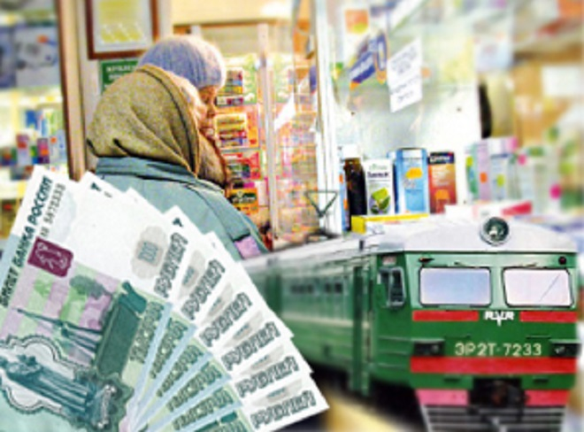

С 15 октября Управление ПФР в Колпинском районе приступило к выдаче гражданам справок установленного образца о праве на получение набора социальных услуг. В справке указываются: категория льготника, срок назначения ежемесячной денежной выплаты, а также социальные услуги, на которые гражданин имеет право в текущем году.
Данный документ в первую очередь необходим тем гражданам, которые пользуются пригородным железнодорожным транспортом. Более того, этой справкой подтверждается право граждан на получение бесплатных препаратов и санаторно-курортного лечения. Справка действует на всей территории России.
При обращении в лечебно-профилактические учреждения, а также в железнодорожные кассы пригородного сообщения гражданин предъявляет следующие документы:
- документ, удостоверяющий личность;
- документ, подтверждающий право на ЕДВ;
- справку, выданную в территориальном органе Пенсионного фонда России подтверждающую право на получение НСУ.
Выдача справок, подтверждающих право на предоставление набора (части набора) социальных услуг осуществляется специалистами Клиентской службы Управления по адресу: г. Колпино, ул. Финляндская, д. 7
с понедельника по четверг с 09 ч. 30 мин. до 17 ч. 30 мин.
пятница с 09 ч. 30 мин. до 16 ч. 00 мин.

